Отчёт по лабораторной рабоате 4
Соловьев Богдан Михайлович
Содержание

using Pkg
Pkg.activate("C:/Users/bogda/work/study/2026-1/2026-1--study--simulationmodeling/labs/lab04/project")
using Agents, DataFrames, Plots, StatsBase
println("Проект активирован: ", Base.active_project())
Проект активирован: C:\Users\bogda\work\study\2026-1\2026-1--study--simulationmodeling\labs\lab04\project\Project.toml
Activating project at `C:\Users\bogda\work\study\2026-1\2026-1--study--simulationmodeling\labs\lab04\project`

1. Цель работы
Создадим агентную модель распространения инфекционного заболевания на основе классической компартментальной модели SIR (Susceptible-Infectious-Recovered).
Модель будет реализована с использованием пакета Agents.jl.
В отличие от классической модели на дифференциальных уравнениях, агентный подход позволит учесть индивидуальные характеристики,
пространственную структуру и стохастичность процессов

2. Задание
Создать рабочий каталог для кода.
Установить необходимые пакеты.
Выполнить предложенный код.
Преобразовать код в литературный стиль.
Сгенерировать из литературного кода:
чистый код;
jupyter notebook;
документацию в формате Quarto.
Выполнить код из jupyter notebook.
Интегрировать документацию в формате Quarto в отчёт.
Добавить в код в литературном стиле вычисление для набора параметров.
Сгенерировать из литературного кода с параметрами:
чистый код;
jupyter notebook;
документацию в формате Quarto.
Выполнить код из jupyter notebook с параметрами.
Интегрировать документацию с параметрами в формате Quarto в отчёт.

3. Теоретическое введение
Модель SIR, предложенная Кермаком и Маккендриком в 1927 году, описывает динамику эпидемии в популяции, разделённой на три группы:
(Susceptible) — восприимчивые к заболеванию индивиды;
(Infectious) — инфицированные, способные заражать восприимчивых;
(Recovered) — выздоровевшие (или умершие), получившие иммунитет и более не участвующие в распространении.
4.1.1.2 Ограничения классического подхода
Несмотря на широкое применение, модель на ОДУ имеет ряд ограничений:
Однородность популяции — все индивиды считаются одинаковыми.
Отсутствие пространственной структуры — предполагается полное перемешивание.
Детерминированность — не учитываются случайные флуктуации.
Непрерывность — количество людей рассматривается как непрерывная величина.
4.1.1.3 Преимущества агентного подхода
Агентное моделирование позволяет преодолеть эти ограничения:
Каждый индивид моделируется отдельно с уникальными характеристиками.
Взаимодействия происходят локально в пространстве или социальной сети.
Процессы носят стохастический характер.
Можно учитывать гетерогенность контактов, мобильность, меры контроля.

3.1 Параметры модели
Ns — вектор численности населения по локациям;
β_und — вероятность передачи для невыявленных случаев;
β_det — вероятность передачи для выявленных случаев;
infection_period — длительность заболевания (дней);
detection_time — время до выявления заболевания;
death_rate — вероятность летального исхода;
reinfection_probability — вероятность повторного заражения;
migration_rates — матрица вероятностей миграции между локациями.

4. Выполнение лабораторной работы
Создаю пространство для выполнения лабораторной. Для этого создаю setup_report, потом add_packages и tangle. (Ничего нового)
Создаю фалй sir_model в папке src (рис. 1).
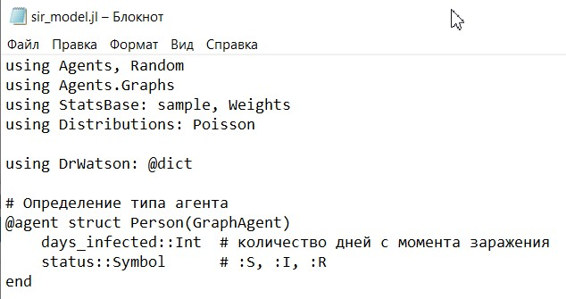
Рисунок 1: sir_model
Создаю скрипт sir_run_basic и запускаю его. Пик эпидемии где-то на 18 день(рис. 2).
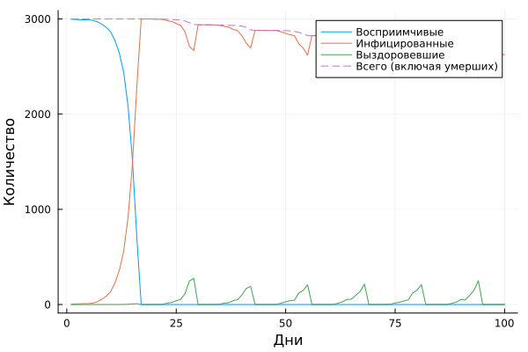
Рисунок 2: Результат

5. Модель SIR
Загружаем проект и необходимые пакеты.
using DrWatson
@quickactivate "project"
using Agents, DataFrames, Plots
using JLD2
┌ Warning: DrWatson could not find find a project file by recursively checking given `dir` and its parents. Returning `nothing` instead.
│ (given dir: C:\Users\bogda)
└ @ DrWatson C:\Users\bogda\.julia\packages\DrWatson\2QF5p\src\project_setup.jl:84
Подключаем файл с определением модели.
include(srcdir("sir_model.jl"))
total_count (generic function with 1 method)

5.1 Параметры эксперимента
Задаём параметры для симуляции.
params = Dict(
:Ns => [1000, 1000, 1000],
:β_und => [0.5, 0.5, 0.5],
:β_det => [0.05, 0.05, 0.05],
:infection_period => 14,
:detection_time => 7,
:death_rate => 0.02,
:reinfection_probability => 0.1,
:Is => [0, 0, 1],
:seed => 42,
:n_steps => 100,
)
Dict{Symbol, Any} with 10 entries:
:Is => [0, 0, 1]
:seed => 42
:infection_period => 14
:n_steps => 100
:β_und => [0.5, 0.5, 0.5]
:Ns => [1000, 1000, 1000]
:detection_time => 7
:reinfection_probability => 0.1
:β_det => [0.05, 0.05, 0.05]
:death_rate => 0.02

5.2 Инициализация модели
Создаём начальную модель с заданными параметрами.
model = initialize_sir(; params...)
StandardABM with 3000 agents of type Person
agents container: Dict
space: GraphSpace with 3 positions and 3 edges
scheduler: fastest
properties: C, infection_period, β_und, Ns, migration_rates, detection_time, reinfection_probability, β_det, death_rate

5.3 Запуск симуляции
Подготавливаем массивы для хранения данных.
times = Int[]
S_vals = Int[]
I_vals = Int[]
R_vals = Int[]
total_vals = Int[]
Int64[]
Запускаем симуляцию вручную на указанное количество шагов.
for step = 1:params[:n_steps]
Agents.step!(model, 1)
push!(times, step)
push!(S_vals, susceptible_count(model))
push!(I_vals, infected_count(model))
push!(R_vals, recovered_count(model))
push!(total_vals, total_count(model))
end

5.4 Сохранение результатов
Создаём DataFrame для удобного хранения.
agent_df = DataFrame(time = times, susceptible = S_vals, infected = I_vals, recovered = R_vals)
model_df = DataFrame(time = times, total = total_vals)
Сохраняем данные в формате JLD2.
@save datadir("sir_basic_agent.jld2") agent_df
@save datadir("sir_basic_model.jld2") model_df

5.5 Визуализация
Строим график динамики эпидемии.
Plots.gr(fmt=:png)
plot(agent_df.time, agent_df.susceptible,
label = "Восприимчивые",
xlabel = "Дни", ylabel = "Количество")
plot!(agent_df.time, agent_df.infected, label = "Инфицированные")
plot!(agent_df.time, agent_df.recovered, label = "Выздоровевшие")
plot!(agent_df.time, model_df.total, label = "Всего (включая умерших)", linestyle = :dash)
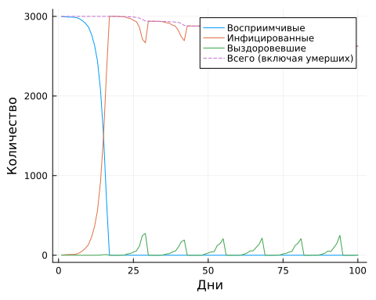
Сохраняем график.
savefig(plotsdir("sir_basic_dynamics.png"))
"C:\\Users\\bogda\\work\\study\\2026-1\\2026-1--study--simulationmodeling\\labs\\lab04\\project\\plots\\sir_basic_dynamics.png"
Создаю скрипт sir_scan_beta. При beta >= 0.4 все инфицируются (рис. 3).
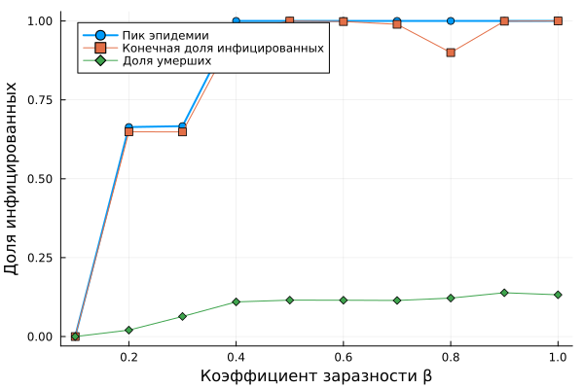
Рисунок 3: выполнение

6. Сканирование параметра β в модели SIR
Исследуем влияние коэффициента заразности на динамику эпидемии.
using DrWatson
@quickactivate "project"
using Agents, DataFrames, Plots, CSV, Random
┌ Warning: DrWatson could not find find a project file by recursively checking given `dir` and its parents. Returning `nothing` instead.
│ (given dir: C:\Users\bogda)
└ @ DrWatson C:\Users\bogda\.julia\packages\DrWatson\2QF5p\src\project_setup.jl:84
Подключаем файл с определением модели.
include(srcdir("sir_model.jl"))
total_count (generic function with 1 method)

6.1 Функция для запуска одного эксперимента
Принимает параметры и возвращает ключевые метрики.
function run_experiment(p)
beta = p[:beta]
β_und = fill(beta, 3)
β_det = fill(beta/10, 3)
model = initialize_sir(;
Ns = p[:Ns],
β_und = β_und,
β_det = β_det,
infection_period = p[:infection_period],
detection_time = p[:detection_time],
death_rate = p[:death_rate],
reinfection_probability = p[:reinfection_probability],
Is = p[:Is],
seed = p[:seed],
n_steps = p[:n_steps],
)
infected_fraction(model) =
count(a.status == :I for a in allagents(model)) / nagents(model)
peak_infected = 0.0
for step = 1:p[:n_steps]
agent_ids = collect(allids(model))
for id in agent_ids
agent = try
model[id]
catch
nothing
end
if agent !== nothing
sir_agent_step!(agent, model)
end
end
frac = infected_fraction(model)
if frac > peak_infected
peak_infected = frac
end
end
final_infected = infected_fraction(model)
final_recovered = count(a.status == :R for a in allagents(model)) / nagents(model)
total_deaths = sum(p[:Ns]) - nagents(model)
return (
peak = peak_infected,
final_inf = final_infected,
final_rec = final_recovered,
deaths = total_deaths,
)
end
run_experiment (generic function with 1 method)

6.2 Параметры эксперимента
Диапазон значений β и повторы для разных seed.
beta_range = 0.1:0.1:1.0
seeds = [42, 43, 44]
3-element Vector{Int64}:
42
43
44

6.3 Генерация списка параметров
Создаём все комбинации β и seed.
params_list = []
for b in beta_range
for s in seeds
push!(
params_list,
Dict(
:beta => b,
:Ns => [1000, 1000, 1000],
:infection_period => 14,
:detection_time => 7,
:death_rate => 0.02,
:reinfection_probability => 0.1,
:Is => [0, 0, 1],
:seed => s,
:n_steps => 100,
),
)
end
end

6.4 Запуск экспериментов
Выполняем все прогоны и собираем результаты.
results = []
for params in params_list
data = run_experiment(params)
push!(results, merge(params, Dict(pairs(data))))
println("Завершён эксперимент с beta = $(params[:beta]), seed = $(params[:seed])")
end
Завершён эксперимент с beta = 0.1, seed = 42
Завершён эксперимент с beta = 0.1, seed = 43
Завершён эксперимент с beta = 0.1, seed = 44
Завершён эксперимент с beta = 0.2, seed = 42
Завершён эксперимент с beta = 0.2, seed = 43
Завершён эксперимент с beta = 0.2, seed = 44
Завершён эксперимент с beta = 0.3, seed = 42
Завершён эксперимент с beta = 0.3, seed = 43
Завершён эксперимент с beta = 0.3, seed = 44
Завершён эксперимент с beta = 0.4, seed = 42
Завершён эксперимент с beta = 0.4, seed = 43
Завершён эксперимент с beta = 0.4, seed = 44
Завершён эксперимент с beta = 0.5, seed = 42
Завершён эксперимент с beta = 0.5, seed = 43
Завершён эксперимент с beta = 0.5, seed = 44
Завершён эксперимент с beta = 0.6, seed = 42
Завершён эксперимент с beta = 0.6, seed = 43
Завершён эксперимент с beta = 0.6, seed = 44
Завершён эксперимент с beta = 0.7, seed = 42
Завершён эксперимент с beta = 0.7, seed = 43
Завершён эксперимент с beta = 0.7, seed = 44
Завершён эксперимент с beta = 0.8, seed = 42
Завершён эксперимент с beta = 0.8, seed = 43
Завершён эксперимент с beta = 0.8, seed = 44
Завершён эксперимент с beta = 0.9, seed = 42
Завершён эксперимент с beta = 0.9, seed = 43
Завершён эксперимент с beta = 0.9, seed = 44
Завершён эксперимент с beta = 1.0, seed = 42
Завершён эксперимент с beta = 1.0, seed = 43
Завершён эксперимент с beta = 1.0, seed = 44

6.5 Сохранение результатов
Сохраняем данные всех прогонов в CSV.
df = DataFrame(results)
CSV.write(datadir("beta_scan_all.csv"), df)
"C:\\Users\\bogda\\work\\study\\2026-1\\2026-1--study--simulationmodeling\\labs\\lab04\\project\\data\\beta_scan_all.csv"

6.6 Усреднение по повторам
Усредняем метрики для каждого значения β.
using Statistics
grouped = combine(
groupby(df, [:beta]),
:peak => mean => :mean_peak,
:final_inf => mean => :mean_final_inf,
:deaths => mean => :mean_deaths,
)

6.7 Визуализация результатов
Строим график зависимости метрик от β.
plot(
grouped.beta,
grouped.mean_peak,
label = "Пик эпидемии",
xlabel = "Коэффициент заразности β",
ylabel = "Доля инфицированных",
marker = :circle,
linewidth = 2,
)
plot!(
grouped.beta,
grouped.mean_final_inf,
label = "Конечная доля инфицированных",
marker = :square,
)
plot!(grouped.beta, grouped.mean_deaths ./ 3000, label = "Доля умерших", marker = :diamond)
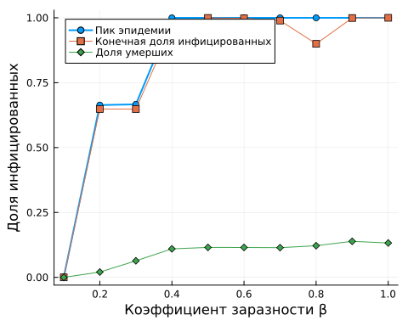
Сохраняем график.
savefig(plotsdir("beta_scan.png"))
println("Результаты сохранены в data/beta_scan_all.csv и plots/beta_scan.png")
Результаты сохранены в data/beta_scan_all.csv и plots/beta_scan.png
Создаём скрипт sir_migration_effect, на котором видно, что при интенсивности миграции 0.1 все инфицируются (рис. 4)
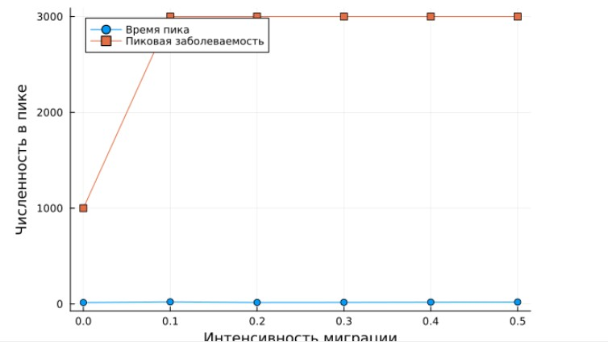
Рисунок 4: migration
using DrWatson
@quickactivate "project"
using Agents, DataFrames, Plots, CSV, Random
include(srcdir("sir_model.jl"))
┌ Warning: DrWatson could not find find a project file by recursively checking given `dir` and its parents. Returning `nothing` instead.
│ (given dir: C:\Users\bogda)
└ @ DrWatson C:\Users\bogda\.julia\packages\DrWatson\2QF5p\src\project_setup.jl:84
total_count (generic function with 1 method)
Функция для создания матрицы миграции с заданной интенсивностью
function create_migration_matrix(C, intensity)
M = ones(C, C) .* intensity ./ (C-1)
for i = 1:C
M[i, i] = 1 - intensity
end
return M
end
create_migration_matrix (generic function with 1 method)
Функция для измерения времени достижения пика
function peak_time(p)
migration_rates = create_migration_matrix(p[:C], p[:migration_intensity])
model = initialize_sir(;
Ns = p[:Ns],
β_und = p[:β_und],
β_det = p[:β_det],
infection_period = p[:infection_period],
detection_time = p[:detection_time],
death_rate = p[:death_rate],
reinfection_probability = p[:reinfection_probability],
Is = p[:Is],
seed = p[:seed],
migration_rates = migration_rates,
)
infected_frac(model) = count(a.status == :I for a in allagents(model)) / nagents(model)
peak = 0.0
peak_step = 0
for step = 1:p[:n_steps]
agent_ids = collect(allids(model))
for id in agent_ids
agent = try
model[id]
catch
nothing
end
if agent !== nothing
sir_agent_step!(agent, model)
end
end
frac = infected_frac(model)
if frac > peak
peak = frac
peak_step = step
end
end
return (peak_time = peak_step, peak_value = peak)
end
peak_time (generic function with 1 method)
Сканирование интенсивности миграции
migration_intensities = 0.0:0.1:0.5
seeds = [42, 43, 44]
params_list = []
for mig in migration_intensities
for s in seeds
push!(
params_list,
Dict(
:migration_intensity => mig, # скаляр
:C => 3,
:Ns => [1000, 1000, 1000],
:β_und => [0.5, 0.5, 0.5],
:β_det => [0.05, 0.05, 0.05],
:infection_period => 14,
:detection_time => 7,
:death_rate => 0.02,
:reinfection_probability => 0.1,
:Is => [1, 0, 0],
:seed => s,
:n_steps => 150,
),
)
end
end
Запуск
results = []
for params in params_list
data = peak_time(params)
push!(results, merge(params, Dict(pairs(data))))
println(
"Завершён эксперимент с migration_intensity = $(params[:migration_intensity]), seed = $(params[:seed])",
)
end
Завершён эксперимент с migration_intensity = 0.0, seed = 42
Завершён эксперимент с migration_intensity = 0.0, seed = 43
Завершён эксперимент с migration_intensity = 0.0, seed = 44
Завершён эксперимент с migration_intensity = 0.1, seed = 42
Завершён эксперимент с migration_intensity = 0.1, seed = 43
Завершён эксперимент с migration_intensity = 0.1, seed = 44
Завершён эксперимент с migration_intensity = 0.2, seed = 42
Завершён эксперимент с migration_intensity = 0.2, seed = 43
Завершён эксперимент с migration_intensity = 0.2, seed = 44
Завершён эксперимент с migration_intensity = 0.3, seed = 42
Завершён эксперимент с migration_intensity = 0.3, seed = 43
Завершён эксперимент с migration_intensity = 0.3, seed = 44
Завершён эксперимент с migration_intensity = 0.4, seed = 42
Завершён эксперимент с migration_intensity = 0.4, seed = 43
Завершён эксперимент с migration_intensity = 0.4, seed = 44
Завершён эксперимент с migration_intensity = 0.5, seed = 42
Завершён эксперимент с migration_intensity = 0.5, seed = 43
Завершён эксперимент с migration_intensity = 0.5, seed = 44
Сохраняем все прогоны
df = DataFrame(results)
CSV.write(datadir("migration_scan_all.csv"), df)
"C:\\Users\\bogda\\work\\study\\2026-1\\2026-1--study--simulationmodeling\\labs\\lab04\\project\\data\\migration_scan_all.csv"
Усреднение по повторам
using Statistics
grouped = combine(
groupby(df, [:migration_intensity]),
:peak_time => mean => :mean_peak_time,
:peak_value => mean => :mean_peak_value,
)
Визуализация
plot(
grouped.migration_intensity,
grouped.mean_peak_time,
marker = :circle,
xlabel = "Интенсивность миграции",
ylabel = "Время до пика (дни)",
label = "Время пика",
)
plot!(
grouped.migration_intensity,
grouped.mean_peak_value .* 3000,
marker = :square,
xlabel = "Интенсивность миграции",
ylabel = "Численность в пике",
label = "Пиковая заболеваемость",
)
savefig(plotsdir("migration_effect.png"))
println("Результаты сохранены в data/migration_scan_all.csv и plots/migration_effect.png")
Результаты сохранены в data/migration_scan_all.csv и plots/migration_effect.png
Создаю скрипт sir_optimize_parameters. Получаю оптимальные параметры (рис. 5)
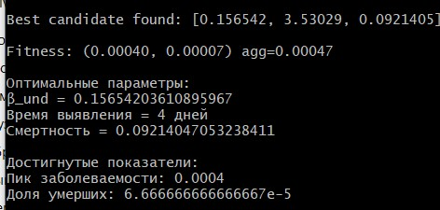
Рисунок 5: parameters

7. Оптимизация параметров модели SIR
Ищем оптимальные параметры для минимизации пиковой заболеваемости и смертности.
using DrWatson
@quickactivate "project"
using BlackBoxOptim, Random, Statistics
┌ Warning: DrWatson could not find find a project file by recursively checking given `dir` and its parents. Returning `nothing` instead.
│ (given dir: C:\Users\bogda)
└ @ DrWatson C:\Users\bogda\.julia\packages\DrWatson\2QF5p\src\project_setup.jl:84
Подключаем файл с определением модели.
include(srcdir("sir_model.jl"))
total_count (generic function with 1 method)

7.1 Целевая функция
Минимизируем пиковую заболеваемость и долю умерших. x[1]: β_und (коэффициент заразности) x[2]: detection_time (время выявления) x[3]: death_rate (смертность)
function cost_multi(x)
infected_frac(model) = count(a.status == :I for a in allagents(model)) / nagents(model)
dead_count(model) = 3000 - nagents(model)
replicates = 5
peak_vals = Float64[]
dead_vals = Int[]
for rep = 1:replicates
model = initialize_sir(;
Ns = [1000, 1000, 1000],
β_und = fill(x[1], 3),
β_det = fill(x[1]/10, 3),
infection_period = 14,
detection_time = round(Int, x[2]),
death_rate = x[3],
reinfection_probability = 0.1,
Is = [0, 0, 1],
seed = 42 + rep,
n_steps = 100,
)
peak_infected = 0.0
for step = 1:100
Agents.step!(model, 1)
frac = infected_frac(model)
if frac > peak_infected
peak_infected = frac
end
end
push!(peak_vals, peak_infected)
push!(dead_vals, dead_count(model))
end
return (mean(peak_vals), mean(dead_vals) / 3000) # возвращаем долю умерших
end
cost_multi (generic function with 1 method)

7.2 Запуск оптимизации
Используем эволюционный алгоритм BORG MOEA для многокритериальной оптимизации.
result = bboptimize(
cost_multi,
Method = :borg_moea,
FitnessScheme = ParetoFitnessScheme{2}(is_minimizing = true),
SearchRange = [
(0.1, 1.0), # β_und
(3.0, 14.0), # detection_time
(0.01, 0.1), # death_rate
],
NumDimensions = 3,
MaxTime = 120, # 2 минуты
TraceMode = :compact,
)
Starting optimization with optimizer BlackBoxOptim.BorgMOEA{EpsBoxDominanceFitnessScheme{2, Float64, true, typeof(sum)}, BlackBoxOptim.ProblemEvaluator{Tuple{Float64, Float64}, IndexedTupleFitness{2, Float64}, EpsBoxArchive{2, Float64, EpsBoxDominanceFitnessScheme{2, Float64, true, typeof(sum)}}, FunctionBasedProblem{typeof(cost_multi), ParetoFitnessScheme{2, Float64, true, typeof(sum)}, ContinuousRectSearchSpace, Nothing}}, FitPopulation{IndexedTupleFitness{2, Float64}}, FixedGeneticOperatorsMixture, RandomBound{ContinuousRectSearchSpace}}
0.00 secs, 0 evals, 0 steps
pop.size=50 arch.size=0 n.restarts=0
Optimization stopped after 1 steps and 693.50 seconds
Termination reason: Max time (120.0 s) reached
Steps per second = 0.00
Function evals per second = 0.07
Improvements/step = NaN
Total function evaluations = 51
Best candidate found: [0.133693, 4.22176, 0.0435952]
Fitness: (0.00040, 0.00000) agg=0.00040
BlackBoxOptim.OptimizationResults("borg_moea", "Max time (120.0 s) reached", 1, 1.775146648659e9, 693.5, ParamsDictChain[ParamsDictChain[Dict{Symbol, Any}(:NumDimensions => 3, :MaxTime => 120.0, :SearchRange => [(0.1, 1.0), (3.0, 14.0), (0.01, 0.1)], :TraceMode => :compact, :Method => :borg_moea, :FitnessScheme => ParetoFitnessScheme{2, Float64, true, typeof(sum)}(sum), :MaxFuncEvals => 0, :MaxSteps => 0),Dict{Symbol, Any}()],Dict{Symbol, Any}(:CallbackInterval => -1.0, :TargetFitness => nothing, :TraceMode => :compact, :FitnessScheme => ScalarFitnessScheme{true}(), :MinDeltaFitnessTolerance => 1.0e-50, :NumDimensions => :NotSpecified, :FitnessTolerance => 1.0e-8, :TraceInterval => 0.5, :MaxStepsWithoutProgress => 10000, :MaxSteps => 10000…)], 51, EpsBoxDominanceFitnessScheme{2, Float64, true, typeof(sum)}([0.1, 0.1], sum), BlackBoxOptim.EpsBoxArchiveOutput{2, Float64, EpsBoxDominanceFitnessScheme{2, Float64, true, typeof(sum)}}((0.0004, 0.0), [0.133693037527852, 4.22175827995949, 0.04359524370833589], BlackBoxOptim.FrontierIndividualWrapper{Tuple{Float64, Float64}, IndexedTupleFitness{2, Float64}}[BlackBoxOptim.FrontierIndividualWrapper{Tuple{Float64, Float64}, IndexedTupleFitness{2, Float64}}(BlackBoxOptim.FrontierIndividual{IndexedTupleFitness{2, Float64}}(IndexedTupleFitness{2, Float64}((0.0004, 0.0), 0.0004, (0, 0), 0.004), [0.133693037527852, 4.22175827995949, 0.04359524370833589], 0, 15, 0, 1.775146842066e9), (0.0004, 0.0))], EpsBoxDominanceFitnessScheme{2, Float64, true, typeof(sum)}([0.1, 0.1], sum)), BlackBoxOptim.DummyMethodOutput())

7.3 Результаты оптимизации
Извлекаем оптимальные параметры и достигнутые значения.
best = best_candidate(result)
fitness = best_fitness(result)
println("Оптимальные параметры:")
println("β_und = $(best[1])")
println("Время выявления = $(round(Int, best[2])) дней")
println("Смертность = $(best[3])")
println()
println("Достигнутые показатели:")
println("Пик заболеваемости: $(fitness[1])")
println("Доля умерших: $(fitness[2])")
Оптимальные параметры:
β_und = 0.133693037527852
Время выявления = 4 дней
Смертность = 0.04359524370833589
Достигнутые показатели:
Пик заболеваемости: 0.0004
Доля умерших: 0.0
Сохраняем результат оптимизации.
save(datadir("optimization_result.jld2"), Dict("best" => best, "fitness" => fitness))
И графики (рис. 6)
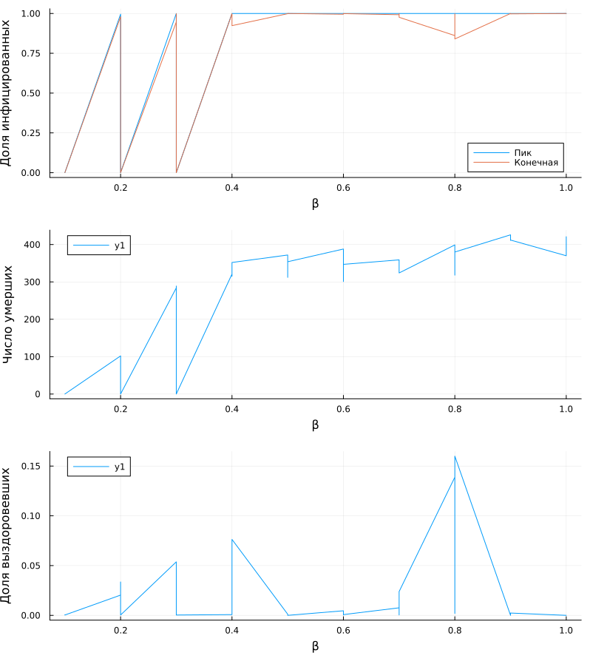
Рисунок 6: parameters

7.4 дополнительное задание
Считаю параметры. Определяю базовое репродуктивное число R₀ по формуле R₀ = β/γ, где γ = 1/infection_period. (рис. 7)
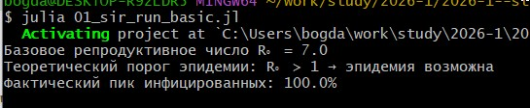
Рисунок 7
Счтаю beta. Нахожу минимальное значение, при котором возникает эпидемия (пик % популяции). График (рис. 8)
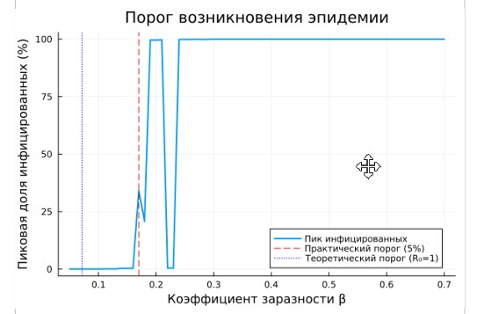
Рисунок 8: график
Занчение (рис. 9)
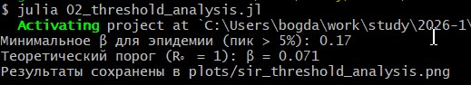
Рисунок 9
Задайте разные значения beta для разных городов(рис. 10)
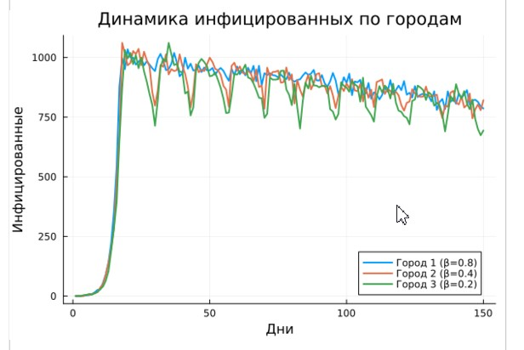
Рисунок 10
Исследую влияние интенсивности миграции на скорость распространения инфекции из одного города в другие. (рис. 11)
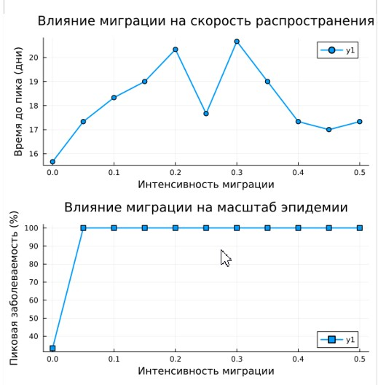
Рисунок 11
Минимальное времядо пика (рис. 12)

Рисунок 12
Модифицируйте модель, добавив возможность закрытия города (обнуление миграции из него) при превышении порога заболеваемости. Эффективность получается не высокой. (рис. 13)
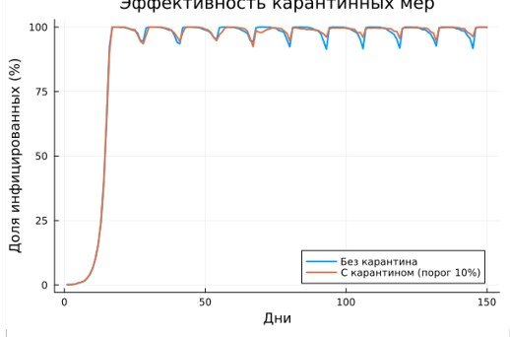
Рисунок 13
Считаем оптимальные параметры (рис. 14)

Рисунок 14: вывод кода

8. Выводы
Я познакомился с агентной моделью DaisyWorld, научился моделироваить сложную систему, которая меняется под действием сущностей (агентов)

Список литературы

